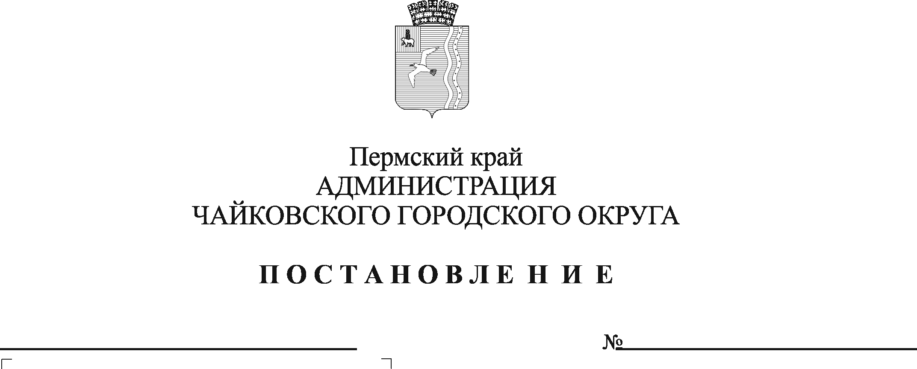
О внесении изменений в Порядок формирования и ведения реестра источников доходов бюджета Чайковского городского округа, утвержденный постановлением администрации Чайковского городского округа от 28.08.2019 № 1441

В соответствии с постановлением Правительства Российской Федерации от 31 августа 2016 г. № 868 «О порядке формирования и ведения перечня источников доходов Российской Федерации», Уставом Чайковского городского округа
ПОСТАНОВЛЯЮ:
- Внести в Порядок формирования и ведения реестра источников доходов бюджета Чайковского городского округа, утвержденный постановлением администрации Чайковского городского округа от 28 августа 2019 г. № 1441 (далее – Порядок) (в редакции постановлений администрации Чайковского городского округа от 17.06.2022 № 656, от 15.09.2023 № 918) следующие изменения:
  - в пункте 9 Порядка слова «, органы и организации, осуществляющие оказание (выполнение) муниципальных услуг (выполнение работ), предусматривающих за их оказание (выполнение) взимание платы по источнику доходов бюджета (в случае если указанные органы и организации не осуществляют бюджетных полномочий администраторов доходов бюджета)» исключить;
  - пункт 22 Порядка изложить в следующей редакции:
«22. Уникальный номер реестровой записи источника дохода бюджета реестра источников доходов бюджета имеет следующую структуру:
1, 2, 3, 4, 5 разряды - значения группы доходов, подгруппы доходов, статьи доходов, предусмотренные кодом вида доходов бюджетов классификации доходов бюджета;
6, 7, 8, 9, 10 разряды - идентификационный код группы источника дохода бюджета в соответствии с перечнем источников доходов Российской Федерации;
11 разряд - код федерального бюджета, бюджетов государственных внебюджетных фондов, установленный Министерством финансов Российской Федерации;
12, 13 разряды - код субъекта Российской Федерации, установленный Министерством финансов Российской Федерации, в бюджет которого зачисляется платеж;
14, 15, 16, 17, 18, 19, 20, 21 разряды - код территории населенного пункта в соответствии с Общероссийским классификатором территорий муниципальных образований, в бюджет которого зачисляется платеж;
22, 23, 24, 25, 26, 27 разряды - номер источника доходов бюджета;
28, 29, 30 разряды - порядковый номер версии реестровой записи источника дохода бюджета реестра источников доходов бюджета.».
- Опубликовать постановление в газете «Огни Камы» и разместить на официальном сайте администрации Чайковского городского округа.
- Постановление вступает в силу после его официального опубликования и распространяется на правоотношения, возникшие с 1 января 2024 г.
Глава городского округа -
глава администрации
Чайковского городского округа А.В. Агафонов

